计算机实测物理实验
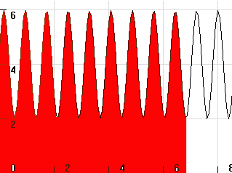
之积分法求曲线相位
若假设曲线如图所示，用实验软件自带的求面积功能来求出红色部分面积（右界限宜为波谷，以减小取值的横向偏差所带来的误差）求出的面积记做S，右界数值记做x。
再取所有测得的数据点中最大值点y1和最小值点y2。相位差记做k
原函数为y=Acos(wt+k)+B
故 -Asink=S-(y1+y2)*x
(A可以直接通过(y1+y2)/2,也可以取n个周期内的面积再除以其纵坐标，（时间宜取长以减小误差）)

采样速度（点/秒） | 100 | 750 | 1000 | 2000 | 4000 | 6000 | 8000
音叉频率（赫兹） | 11 | 240 | 490 | 510 | 510 | 511 | 510

用计算机实测技术研究声波和拍
之实验一之数据推算
表1中，w=v1*2π(v1即音叉的固有频率)
Xt=Acos(2πv1*t+k) 其中t=n／v2(v2即为数据采集频率)
Xt=Acos(2πv1／v2*n+k)
理论分析：机器所测点为间断点，其通过数值变化来判断周期，即，若n1<n2，n3<n2，则机器可识别一个半周期。故相邻测试点，除去整数倍周期之外的相位改变，则为等效v测
若v1>v2 为相位领先，则v测= {v1／v2-【v1／v2】}*v2 （即去其整数部分）
其中v1通过之后测量，得出大约为，v测=11hz，v2=100点/秒,则很好的验证了推算出的上式
若v1<v2<2v1则可看做相位落后，则v测= {-v1／v2 +【v1／v2】*v2+1}*v2
v1=510hz, v测=240hz，v2=750点/秒 ; v1=510hz, v测=240hz，v2=750点/秒,很好的验证了上式。
若
若v2>2v1，则一个实际频率内至少有两个测试点，每则半个周期内均有点，则机器可以通过其数值变化来正确判断周期数，故得出准确值。

